(desenhe a lua de hoje e escreva a fase correspondente na linha abaixo da lua)
OS FILÓSOFOS DA NATUREZA

Propriedades dos quatro elementos
Em uma análise contínua dos quatro elementos, Aristóteles desenvolveu descrições de suas propriedades, marcando o início de muitas semelhanças notáveis com a Química. A ideia de Empédocles de que tudo no mundo é uma combinação certa dos quatro elementos foi mantida por Aristóteles, porém veio a ser mais elaborada. Observe as propriedades dos quatro elementos:
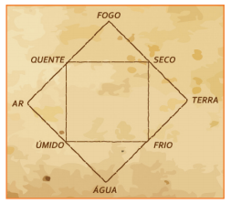
As propriedades de cada elemento são facilmente observáveis nas substâncias, pois tratam-se de qualidades típicas de um estado físico. Líquidos tendem a ser úmidos e frios, assim como a terra (podendo ser vista como estado sólido) é geralmente seca, o ar e o fogo também representando suas próprias qualidades. Com a devida observação, pode-se notar a predominância de certos aspectos sobre outros e, assim, definia-se de forma rudimentar a sua composição.
Dessa forma, conseguia-se ter a ideia de que as substâncias são compostas de coisas menores que ela, como peças de um brinquedo de montar, unidas de uma forma específica. Essa ideia muito antiga viria a inspirar muitos alquimistas e químicos a buscar os elementos que hoje compõem a tabela periódica e a descobrir suas propriedades.
De forma muito interessante, a teoria dos quatro elementos influenciou os modelos de pensamento dos séculos seguintes, não apenas na ciência, mas também na religião e no modo de viver das pessoas. A cultura oriental é repleta de referências aos quatro elementos, englobando muitas vezes um quinto elemento. Há também o uso de referências desses elementos para indicar aspectos do ser humano, como força de vontade, emoção, corpo físico e alma.
O crescimento da ciência e, de certo modo, de todas as coisas, dependem do acúmulo de experiências, tentativas, erros e acertos.
Estados Físicos da Água
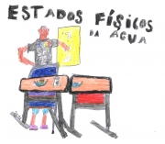
A água pode ser encontrada em três estados físicos: líquido(água que bebemos, por exemplo), sólido(gelo) ou gasoso(vapor). Em cada um destes estados, as moléculas da água vão se comportar de diferentes modos. No estado sólido elas se juntam, deixando espaços vazios. Então o volume do gelo, no caso, se expande, além de ficar menos denso que a água em estado líquido.
A água no estado líquido tem as moléculas mais unidas do que em todos os outros estados. E no estado gasoso as moléculas ficam mais separadas ainda umas das outras, movimentando-se desordenadamente.
A água pode mudar de estado físico. Pode passar do estado sólido para o líquido. Chamamos de fusão. Um exemplo é o gelo se derretendo. Pode passar do estado líquido para o sólido (quando colocamos água em bandejinhas de gelo e levamos para o freezer). E também pode passar do líquido para o gasoso de três maneiras diferentes:
Ebulição - quando a água ferve, formando bolhas;
Evaporação – a água vira vapor sem a formação de bolhas(roupa secando no varal);
Calefação – quando o calor é tanto que a água nem toca no objeto.
Questão 1
A água pode se apresentar, em função das forças de coesão das partículas que a formam, em três formas diferentes, que são denominados Estados Físicos da Matéria.
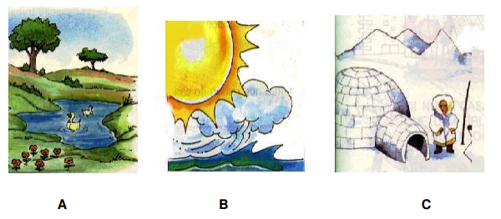
Marque a alternativa correta em relação à coesão molecular da água:
(A) Nas figuras A e C, a força de coesão molecular é baixa.
(B) Na figura C, a força de coesão entre as moléculas mantém a estabilidade da água no estado sólido.
(C) Na figura B, a força de coesão molecular permite o afastamento entre as moléculas.
(D) Na figura A, a força de coesão molecular é alta, permitindo que as partículas se mantenham unidas.
Explique como você pensou.

Questão 2
Anaxímenes de Mileto disse que o ar é o elemento originário de tudo o que existe, existiu e existirá, e que outras coisas provêm de sua descendência. Quando o ar se dilata, transforma-se em fogo, ao passo que os ventos são ar condensado. As nuvens formam-se a partir do ar por feltragem e, ainda mais condensadas, transformam-se em água. A água, quando mais condensada, transforma-se em terra, e quando condensada ao máximo possível, transforma-se em pedras.
BURNET, J. A aurora da filosofia grega. Rio de Janeiro: PUC-Rio, 2006 (adaptado).
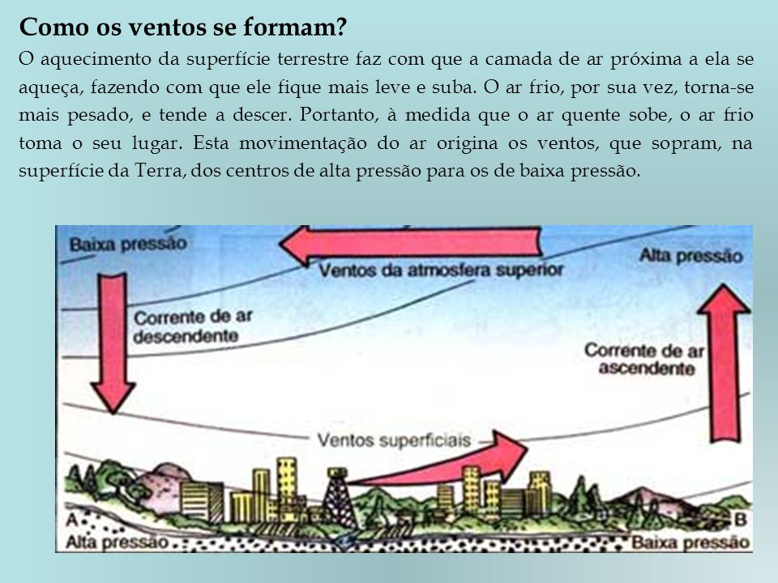
A figura abaixo mostra um lugar onde correntes de ar se formarão devido ao aquecimento desigual da terra.
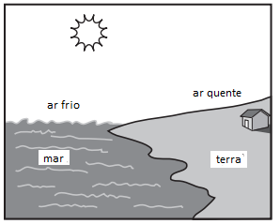
Em qual direção as correntes de ar mais provavelmente se movimentarão?
(A) em linha reta sobre a terra.
(B) da terra em direção ao mar.
(C) em linha reta acima do mar.
(D) do mar em direção à terra.

Justifique sua escolha.

Questão 3
A água é essencial para a vida. Dois reservatórios A e B são alimentados por bombas distintas por um período de 20 horas. A quantidade de água contida em cada reservatório nesse período pode ser visualizada na figura.

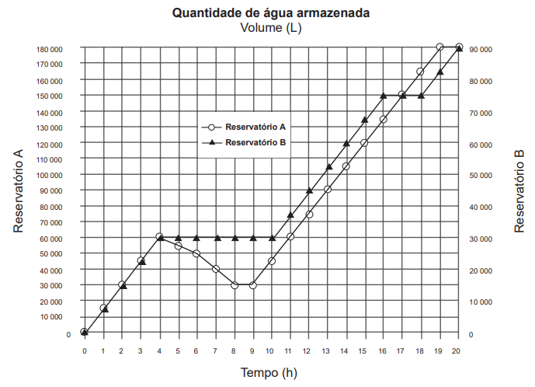
Qual é o número de horas em que os dois reservatórios contêm a mesma quantidade de água?
Explique como você pensou.

